**江苏科技大学**

**课 程 实 验**

课 程： 数据库原理与安全

课 题： 数据定义

学 院： 计算机学院

专 业： 信息安全

学 号： 182210710119

姓 名： 陈四贵

指导老师： 李俊娴

# 实验内容与要求

1、实验目的与要求

掌握使用查询分析器进行数据定义的方法。

2、实验内容

（1）数据库的定义

（2）表和视图的定义

（3）索引的定义

3、实验步骤

（1）创建和使用数据库

（2）创建和使用表、视图

（3）索引

# 创建表和使用表、视图

## 1、创建数据库，命名为学号后三位

## 2、在个人学号数据库中创建如下的三张表，并输入记录内容

教师表（JS）

|  |  |  |
| --- | --- | --- |
| 列 名 | 说 明 | 数据类型 |
| Tno | 教师号（主键） | 字符串，长度为 7 |
| Tname | 姓名 | 字符串，长度为 10 |
| Tsex | 性别 | 字符串，长度为 2 |
| Birthday | 出生日期 | 日期时间型 |
| Dept | 所在部门 | 字符串，长度为 20 |
| Sid | 身份证号 | 字符串，长度为 18 |

JS

|  |  |  |  |  |  |
| --- | --- | --- | --- | --- | --- |
| Tno | Tname | Tsex | Birthday | Dept | Sid |
| T001 | 刘薇 | 女 | 1971-3-20 | 电信 | 551021197103203121 |
| T002 | 张骐劲 | 男 | 1963-7-13 | 数理 | 32010119630713318X |
| T003 | 李子文 | 女 | 1973-9-15 | 外语 | 461031197309153829 |
| T004 | 江海防 | 女 | 1960-2-18 | 社科 | 560102196002185623 |
| T005 | 李铁 | 男 | 1977-10-11 | 数理 | 230103197710118632 |
| T006 | 吴天一 | 男 | 1962-4-23 | 电信 | 320104196204237516 |
| T007 | 赵志华 | 男 | 1968-8-27 | 社科 | 321102196808277214 |
| T008 | 钱进 | 男 | 1980-7-10 | 电信 | 570102198007103452 |
| T009 | 孙星南 | 女 | 1981-3-2 | 外语 | 110102198103024125 |

课程表（Course）

|  |  |  |
| --- | --- | --- |
| 列名 | 说明 | 数据类型 |
| Cno | 课程号（主键） | 字符串，长度为 10 |
| Cname | 课程名 | 字符串，长度为 20 |
| Credit | 学分 | 短整型 |
| property | 课程性质 | 字符串，长度为 10 |

|  |  |  |
| --- | --- | --- |
| Hours | 授课时数 | 整数 |

Course

|  |  |  |  |
| --- | --- | --- | --- |
| Cno | Cname | Credit | property |
| 01010101 | 大学英语 1 | 4 | 考试 |
| 01010102 | 普通物理 1 | 4 | 考试 |
| 01010103 | 高等数学 1 | 6 | 考试 |
| 01010104 | 形势政策 | 2 | 考查 |
| 01010105 | 计算机基础 | 4 | 考查 |

授课表（SK）：(Tno,Cno)主键，Tno 外键，Cno 外键

|  |  |  |
| --- | --- | --- |
| 列名 | 说明 | 数据类型 |
| Tno | 教师号 | 字符串，长度为 7 |
| Cno | 课程号 | 字符串，长度为 10 |
| Hours | 授课时数 | 整数 |

SK

|  |  |  |
| --- | --- | --- |
| Tno | Cno | Hours |
| T001 | 01010105 | 64 |
| T002 | 01010102 | 64 |
| T009 | 01010101 | 64 |
| T004 | 01010104 | 32 |
| T005 | 01010103 | 96 |
| T006 | 01010105 | 64 |
| T003 | 01010101 | 64 |

# 实验步骤与记录

## 1，创建数据库

|  |
| --- |
| USE master  GO  CREATE DATABASE c119;  GO |

## 2.1 创建表

|  |
| --- |
| USE c119  GO  CREATE TABLE JS(  Tno char(7) PRIMARY KEY,  Tname char(10),  Tsex char(2),  Birthday date,  Dept char(20),  Sid char(18)  );  CREATE TABLE Course(  Cno char(10) PRIMARY KEY,  Cname char(20),  Credit smallint,  property char(10),  Hours int  );  CREATE TABLE SK(  Tno char(7),  Cno char(10),  Hours int,  PRIMARY KEY(Tno,Cno),  FOREIGN KEY(Tno) REFERENCES JS(Tno),  FOREIGN KEY(Cno) REFERENCES Course(Cno)  ); |

## 2.2 输入表内信息

|  |
| --- |
| INSERT INTO JS(Tno,Tname,Tsex,Birthday,Dept,Sid) VALUES  ('T001','刘薇','女','1971-3-20','电信','551021197103203121'),  ('T002','张骐劲','男','1963-7-13','数理','32010119630713318X'),  ('T003','李子文','女','1973-9-15','外语','461031197309153829'),  ('T004','江海防','女','1960-2-18','社科','560102196002185623'),  ('T005','李铁','男','1977-10-11','数理','230103197710118632'),  ('T006','吴天一','男','1962-4-23','电信','320104196204237516'),  ('T007','赵志华','男','1968-8-27','社科','321102196808277214'),  ('T008','钱进','男','1980-7-10','电信','570102198007103452'),  ('T009','孙星南','女','1981-3-2','外语','110102198103024125');  INSERT INTO Course(Cno,Cname,Credit,property) VALUES  ('01010101','大学英语1',4,'考试'),  ('01010102','普通物理1',4,'考试'),  ('01010103','高等数学1',6,'考试'),  ('01010104','形势政策',2,'考查'),  ('01010105','计算机基础',4,'考查');  INSERT INTO SK(Tno,Cno,Hours) VALUES  ('T001','01010105',64),  ('T002','01010102',64),  ('T009','01010101',64),  ('T004','01010104',32),  ('T005','01010103',96),  ('T006','01010105',64),  ('T003','01010101',64); |

//JS表

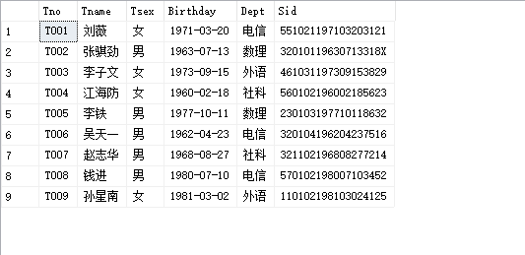

//Course表

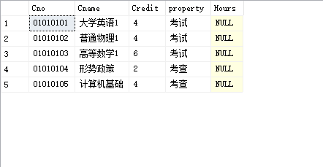

//JK表

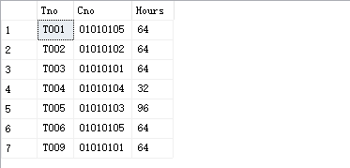

## 3、修改表结构

在授课表中添加一个授课类别，列名为 Type，类型为 char（4）

将授课表中的 Hours 的类型改为 Smallint

删除课程表的 Hours 列

|  |
| --- |
| ALTER TABLE SK  ADD Type char (4);  ALTER TABLE SK  ALTER COLUMN Hours smallint;  ALTER TABLE SK  DROP COLUMN Hours; |

//修改后

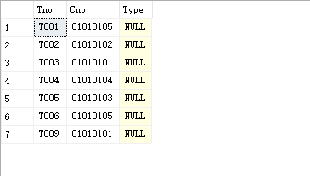

## 4、完成以下功能：

定义表 students，其中字段有：SNO CHAR(10) 、 SNAME CHAR(8) 、 AGE NUMERIC(3,0)、 SEX CHAR(2)、 BPLACE CHAR(20)、Polity CHAR(20)。要求 SNO 和 SNAME 不为空，SNO 为主键。

在教师表 JS 中增加住址列，字段名为 ADDR，类型为 CHAR，长度 50。

根据 students 表，建立一个只包含学号、姓名、年龄的女学生视图，表名为 GRIL。

建立成绩表，表名为 score，其中字段有：SNO CHAR（10），CNO CHAR（10）， scoreNUMERIC(6,0)，并输入部分记录，内容自定

|  |
| --- |
| CREATE TABLE students(  SNO char(10) PRIMARY KEY,  SNAME char(8) NOT NULL,  AGE numeric(3,0),  SEX char(2),  BPLACE char(20),  Polity char(20)  );  INSERT INTO students(SNO,SNAME,AGE,SEX) VALUES  ('S001','sun',23,'女'),  ('S002','chen',21,'男'),  ('S003','liu',24,'女'),  ('S004','fan',22,'男');  ALTER TABLE JS  ADD ADDR char(50);  CREATE VIEW GRIL AS  SELECT SNO,SNAME,AGE  FROM students  WHERE SEX='女';  CREATE TABLE score(  SNO char(10),  CNO char(10),  score numeric(6,0)  FOREIGN KEY(SNO) REFERENCES students(SNO),  FOREIGN KEY(Cno) REFERENCES Course(Cno)  );  INSERT INTO score(SNO,Cno,score) VALUES  ('S001','01010101',89),  ('S002','01010105',96),  ('S001','01010103',58); |

//修改后JS表信息

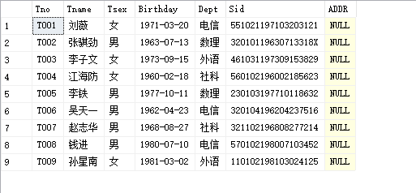

//自定义students表中数据

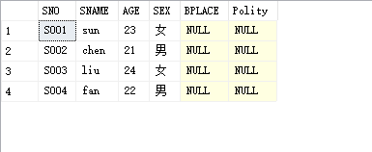

//所生成视图数据

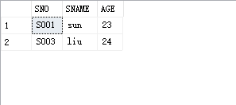

//输入score表内容

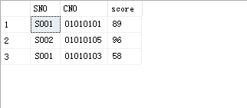

## 5、定义索引

在数据库中的新建一个数据表，名为 js1，结构与 js 表相同。为 js1 表创建一个唯一聚集索引，索引字段为 Sid，索引名为 I_js_sid。

为数据库中的 course 数据表，创建一个复合索引，索引名为 I_cource_xf，使用

Cno 和 Credit 字段

1）：

|  |
| --- |
| CREATE TABLE js1(  Tno char(7) PRIMARY KEY,  Tname char(10),  Tsex char(2),  Birthday date,  Dept char(20),  Sid char(18)  );  CREATE UNIQUE INDEX I_js_sid  ON js1(Sid); |

//1所示即为所建索引

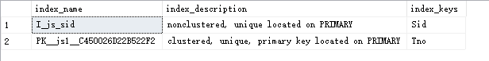

2）：

|  |
| --- |
| CREATE INDEX I_cource_xf  ON Course(Cno,Credit); |

//1所示即为所建索引

